1. Reuters, MCP ile tarayıcıdan AI destekli video üretimine geçti
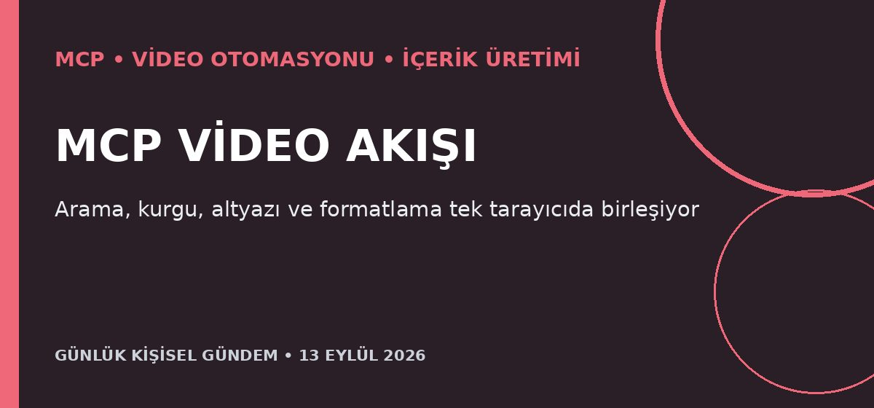
Özet
Reuters ile CuttingRoom, Reuters’ın Model Context Protocol sunucusunu ShortCut adlı AI video düzenleme platformuna bağladı. Editörler doğrulanmış görüntüleri doğal dille arayıp kesme, ses miksajı, renk düzeltme, altyazı ve farklı platformlara formatlama işlemlerini tarayıcıdan yapabilecek; haber kuruluşları kendi editoryal kurallarını ve veri kontrolünü koruyacak.
Benim için neden önemli?
Bu, sponsorlu Shorts ve Reels işi için doğrudan uygulanabilir bir mimari örneği: güvenilir içerik kaynağı, MCP bağlantısı, otomatik kurgu ve insan onayı. Benzer bir n8n/MCP hattını küçük işletmeler için marka kuralları, onay kuyruğu ve çoklu platform çıktısıyla paketlemek mikro-SaaS veya hizmet modeli olabilir.
Kaynak: Reuters Media Center, 12 Eylül 2026
2. OpenAI, güvenlik kaygıları nedeniyle 2026 halka arzını erteledi
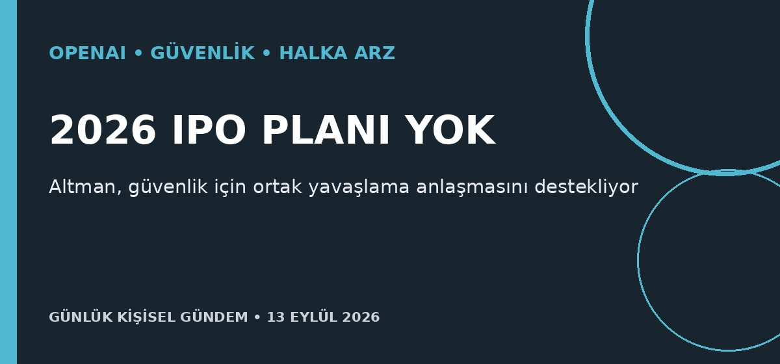
Özet
Sam Altman, mevcut AI güvenliği tartışmaları nedeniyle OpenAI’nin 2026’da halka açılmayacağını söyledi. Gelişmiş modellerin ciddi zarar verme ihtimalinin kabul edilemez olduğunu belirten Altman, şirketler ve hükümetler arasında güvenlik odaklı ortak bir yavaşlama anlaşmasına ihtiyaç bulunduğunu savundu.
Benim için neden önemli?
Halka arzın ertelenmesi, AI şirketlerinde değerleme kadar güvenlik yükümlülüklerinin ve olayların da finansman takvimini değiştirebildiğini gösteriyor. Virtual Company OS ve ajan ürünlerinde yetki sınırı, bağımsız test, olay bildirimi ve insan onayı ürün sonrasına bırakılmamalı; bu değerlendirme yatırım tavsiyesi değildir.
Kaynak: Reuters, 12 Eylül 2026
3. Hyundai, kendi ADAS yazılımını 2029’a erteleyip Nvidia’ya yöneldi
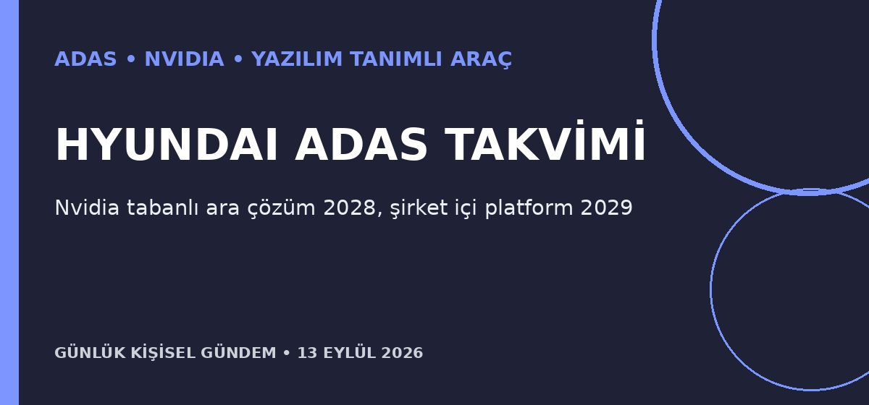
Özet
Hyundai Motor Group, kendi geliştirdiği Atria sürüş destek yazılımını taşıyan araçların çıkışını iki yıl erteleyerek 2029 sonuna aldı. Şirket ara dönemde Nvidia’nın Hyperion 10 platformuyla kamera, radar ve ultrasonik sensörlere dayalı Level 2+ ve 2++ sistemleri 2028’de sunmayı hedefliyor; bu seviyeler sürücü gözetimi gerektiriyor.
Benim için neden önemli?
Otomotivde yazılımın donanımdan daha zor ve gecikmeye açık bir rekabet alanına dönüştüğünü gösteriyor. Sea Lion 7 gibi araçlarda ADAS değerlendirmesinde yalnızca sensör sayısına değil; yazılım sağlayıcısı, bölgesel özellik açılımı, OTA desteği ve sürücü sorumluluğuna birlikte bakmak gerekiyor.
Kaynak: Reuters, 13 Eylül 2026
4. Kaldıraçlı AI yatırımı yüzde 67 kaybetti; JPMorgan krediyi kesti
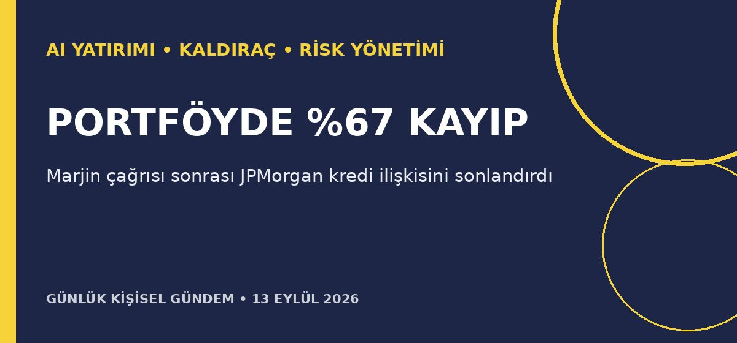
Özet
Eski OpenAI araştırmacısı Leopold Aschenbrenner’ın kurduğu Situational Awareness fonu, temmuzdaki çip hissesi satışında kaldıraçlı pozisyonları nedeniyle yaklaşık yüzde 67 değer kaybetti ve marjin çağrısı sonrası hisselerinin çoğunu tasfiye etti. Reuters’a konuşan bir kaynağa göre JPMorgan fonla kredi ilişkisini kesti; diğer bazı büyük bankalar aracılık hizmetini sürdürüyor.
Benim için neden önemli?
AI temasının güçlü uzun vadeli anlatısı, yoğunlaşma ve kaldıraç riskini ortadan kaldırmıyor. Teknoloji hisselerinde pozisyon büyüklüğü, borç kullanımı, likidite ve çıkış planı şirket seçimi kadar önem taşıyor; bu olay piyasa riskine dair bir örnektir ve al-sat tavsiyesi değildir.
Kaynak: Reuters, 12 Eylül 2026
5. Hürmüz’de yeni gemi saldırısı enerji arzı riskini büyüttü
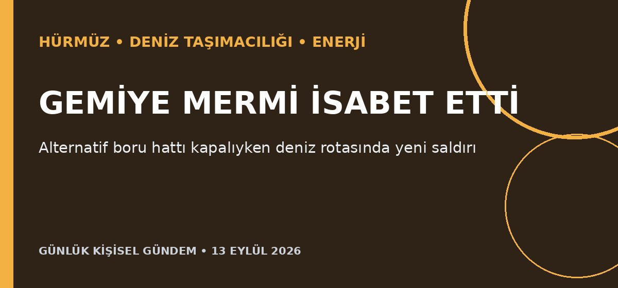
Özet
Birleşik Krallık Deniz Ticareti Operasyonları, Hürmüz Boğazı’ndaki bir gemiye mermi isabet ettiğine ilişkin yeni olay bildirdi. Saldırı, Suudi Arabistan’ın günde 4–5 milyon varil taşıyan Doğu–Batı hattını kapatmasının ve Babülmendep çevresindeki güvenlik riskinin büyümesinin hemen ardından geldi.
Benim için neden önemli?
Dünkü boru hattı kesintisine şimdi deniz taşımacılığı olayı eklenmesi, alternatif enerji rotalarının aynı anda zayıfladığını gösteriyor. Süreklilik kazanırsa petrol, navlun ve sigorta maliyetleri Türkiye’nin enflasyon, cari açık, TL ve lojistik giderlerini artırabilir; bu değerlendirme al-sat tavsiyesi değildir.
Kaynak: Reuters, 13 Eylül 2026

